案例教学系统APP

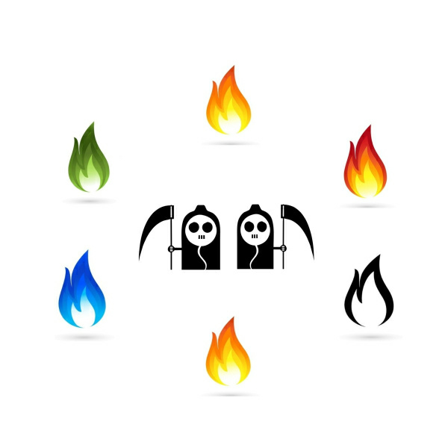

**系统维护计划**

版本号：[0.1.0.20200105]

拟制人：郭 岳 31701281

杨海波 31701327

杨寒凌 31701328

周 南 31701332

李 骏 31701352

叶瑶毓 31701230

审核人：郭 岳 31701281

批准人： 杨 枨 老 师

|  |  |  |
| --- | --- | --- |
| 文件状态：  　[ ]草稿  　[　]正式发布  　[√]正在修改 | 文件标识： | PRD-2019-G10-系统维护计划 |
| 当前版本： | 0.1.0 |
| 作者： | PRD-2019-G10 |
| 完成日期： | 2020-01-05 |

# 文档修订记录

|  |  |  |  |  |  |  |  |
| --- | --- | --- | --- | --- | --- | --- | --- |
| 版本 | 修订人 | 参与者 | 修订日期 | 修订状态 | 修订说明 | 审批日期 | 审核人 |
| 0.1.0 | 周南 | 周南 | 2020.1.5 | 首次撰写 | 初始版本 | 2020.1.5 | 全体组员 |

目录

1. 概述 1

1.1 目的 1

1.2 背景 1

1.2.1 项目名称 1

1.2.2 项目下达者联系方式 1

1.2.3项目开发团队 1

1.3 词汇表 2

1.4参考资料 2

2.维护方案 3

2.1维护范围 3

2.2维护工作安排 3

2.3预算 4

2.4维护流程： 4

2.5巡检计划 5

3.维护环境 6

3.1项目维护测试环境要求 6

3.1.1设备及分布 6

3.1.2支撑软件 6

# 概述

## 1.1 目的

此份系统维护计划是为了使得本项目案例教学系统app得到有计划的维护，并且开发人员及管理人员能够按照该计划所制定的规范进行系统的维护，该维护计划涵盖了维护的流程，能够使得各业务持续性得到保证。

## 背景

### 项目名称

案例教学系统app

### 1.2.2 项目下达者联系方式

下表简述了项目下达者的联系方式信息

|  |  |  |  |
| --- | --- | --- | --- |
| **姓名** | **联系电话** | **邮箱** | **地址** |
| 杨枨 | 13357102333 | [yangc@zucc.edu.cn](mailto:yangc@zucc.edu.cn) | 理四504 |



### 1.2.3项目开发团队

下表简述了整个开发团队的成员联系方式信息。

|  |  |  |
| --- | --- | --- |
| **姓名** | **联系方式** | **地址** |
| 郭岳 | Email:[31701281@stu.zucc.edu.cn](mailto:31701281@stu.zucc.edu.cn)  WeChat:gy1248984805  Tel: 13588013944 | 明德I |
| 杨海波 | Email:[31701327@stu.zucc.edu.cn](mailto:31701327@stu.zucc.edu.cn)  WeChat:YHB6046520  Tel: 13588003862 | 明德I |
| 杨寒凌 | Email:31701328@stu.zucc.edu.cn  WeChat:yhl0104  Tel: 18501713445 | 明德I |
| 周南 | Email:31701332@stu.zucc.edu.cn  WeChat:lo-louipon  Tel: 13588374358 | 明德I |
| 李骏 | Email:31701352@stu.zucc.edu.cn  WeChat:lijun99523  Tel: 15857639087 | 明德I |

## 词汇表

|  |  |  |
| --- | --- | --- |
| 词汇名称 | 词汇含义 | 备注 |
| BaseLine | 已经通过正式复审和批准的某规约或产品 |  |
| Version | 一个文件或目录的演进过程，对文件或目录的每一次修改都会产生一个版本。 |  |
| PM | 项目经理 |  |
| flutter | flutter开发框架 | 一个应用于移动端的跨平台开发框架 |
| nodejs | nodejs环境 | javascript的桌面运行环境 |
| centos | centos linux 操作系统 | 一个开源免费的Linux操作系统，常用于服务端环境 |
| mysql | mysql数据库 | 一种关系型数据库 |

## 1.4参考资料

[1].张海藩，牟永敏. 《软件工程导论（第6版）》. 北京:清华大学出版社，2013

[2].Karl Wiegers，Joy Beatty. 《软件需求（第3版）》. 北京:清华大学出版社，2014

[3].吴柏肖. 基于ITFL的项目化案例知识的研究与设计[D] . 2017.04

[4].简博. 基于OWL项目化案例知识的提取和表示方法的研究[D]. 2015.01

[5].王朝成. 基于项目的案例学习系统的研究与设计[D]. 2010.01

[6].GB T-8567-2006计算机软件文档编制规范

# 2.维护方案

## 2.1维护范围

案例教学系统app

## 2.2维护工作安排

|  |  |  |  |
| --- | --- | --- | --- |
| **姓名** | **角色** | **职责** | **备注** |
| 郭岳 | PM | 负责监督，审核系统维护计划的实施 | 无 |
| 李骏 | 组员 | 负责学习系统维护的方法 | 无 |
| 周南 | 组员 | 根据系统维护计划进行学习和实践，准备培训资料，召开小组学习研讨会，小组成员进行一起讨论 | 无 |
| 杨寒凌 | 组员 | 负责根据实际开发情况撰写系统维护计划 | 无 |
| 杨海波 | 组员 | 负责日常服务器维护，操作系统，网管系统 | 无 |
| 叶瑶毓 | 组员 | 负责系统常用功能测试维护 | 无 |

## 2.3预算

|  |  |  |
| --- | --- | --- |
| 名称 | 预计费用（元） | 备注 |
| 培训费用 | 0 | 组内内部培训 |
| 参考资料 | 0 | 硕士论文源自项目下达者提供  项目相关文档由组内编写  其余参考资料为课本 |
| 维护期间服务器支出 | TBD | TBD |
| 人员薪酬 | TBD | 根据2018年杭州非私营单位IT行业就业人员年平均工资计算得时薪为68元。  维护周期待正式发布后确定，因而该部分无法确定具体数值 |
| 总计 | 0 | 维护人员为组内内部人员，人员薪酬可忽略不计 |

## 2.4维护流程：

维护包括：

系统平台维护：保证操作系统、数据库系统、其他支撑系统应用的软件系统及网络协议等安全性、可靠性和可用性而实施的维护与管理；及时排除系统故障；

应用系统管理和维护：在系统维护过程中采取各种技术手段及时排除系统故障，保证系统及相应接口的安全性、可靠性和可用性。及时消除系统可能存在的安全隐患和威胁、根据需求更新或变更系统功能。

数据储存设施管理和维护：为保证数据存储设施、如服务器设备、集群系统、存储网络及支撑数据存储设施运行的软件平台的安全性、可靠性和可用性，保证存储数据的安全。定期对系统的性能，确认数据存储的安全，及时消除故障隐患，保障系统安全、稳定、持续运行。

数据管理和维护：为保证数据存储、数据访问、数据通信、数据交换的安全，需要对数据的完整性、安全性、可靠性进行检查。

维护流程图：



## 2.5巡检计划

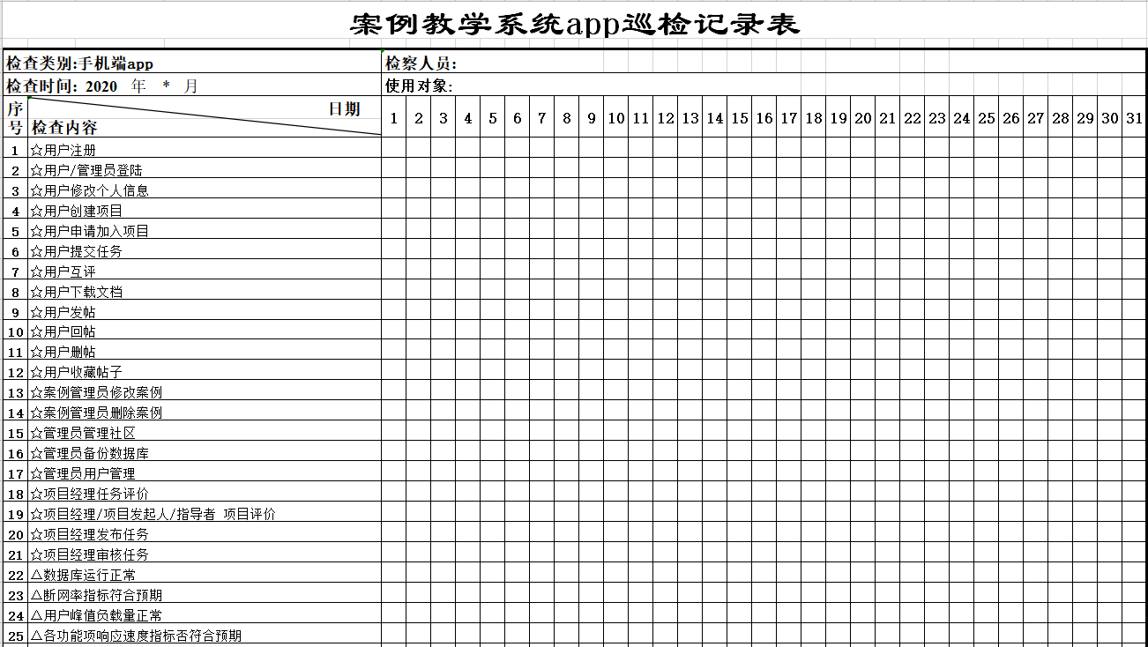

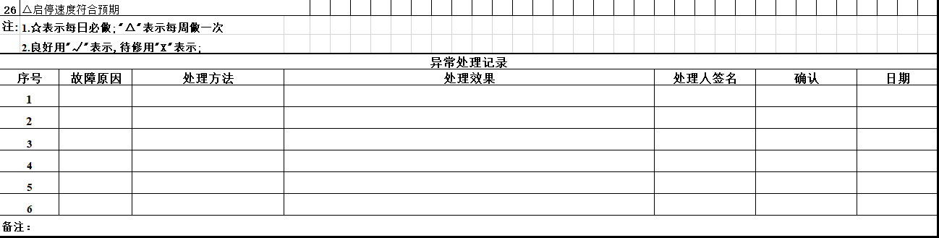

# 3.维护环境

## 3.1项目维护测试环境要求

## 3.1.1设备及分布

1. 学习者、指导者系统运行在ios8.0以上的iphone，android5.0以上的安卓手机
2. 管理员系统维护运行在chrome56.0.0以上及其与之支持程度相匹配的其它浏览器

### 3.1.2支撑软件

1. Centos7.0
2. Mysql-5.6.0
3. Flutter-1.9
4. Nodejs-12.8.0